SỞ GIÁO DỤC VÀ ĐÀO TẠO  THÀNH PHỐ HỒ CHÍ MINH  TRƯỜNG THPT THÀNH NHÂN | ĐỀ KIỂM TRA ĐỊNH KỲ  MÔN VẬT LÝ  Thời gian làm bài: 60 phút;  (40 câu trắc nghiệm)
 |  | Mã đề thi 405
Họ, tên thí sinh:..........................................................................
Số báo danh:...............................................................................

Câu 1: Biết h = 6,625.10⁻³⁴ Js ,ánh sáng đơn sắc có tần số 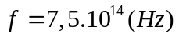có năng lượng bằng
A. 3,11 eV. B. 4,97 eV. C. 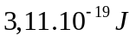. D. 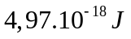
Câu 2: Sơ đồ khối của một máy thu vô tuyến đơn giản không có bộ phận nào sau đây ?
A. Mạch tách sóng. B. Loa. C. Mạch biến điệu. D. Anten.
Câu 3: Một chất phóng xạ có chu kì T. Vào thời điểm t₁ thì số hạt giảm 5 lần, vào thời điểm t₂ = 3t₁ thì số hạt giảm :
A. 125 lần. B. 15 lần. C. 243 lần. D. 8 lần.
Câu 4: Phát biểu nào sau đây đúng khi nói về phóng xạ, phân hạch, nhiệt hạch ?
A. đều là phản ứng kết hợp hai nhân nhẹ thành hạt nhân nặng hơn.
B. đều là phản ứng tỏa năng lượng.
C. đều là phản ứng tự phân rã.
D. đều là phản ứng hấp thụ notron của một hạt nhân nặng vỡ thành hai mảnh nhẹ hơn.
Câu 5: Giao thoa ánh sáng. Chiếu đồng thời hai ánh sáng có bước sóngvà. Ta thấy giữa hai vân sáng liên tiếp có màu giống vân sáng trung tâm có 4 vân sáng và 8 vân sáng. Tỉ số 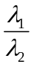bằng :
A. B. C. 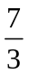 D. 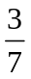.
Câu 6: Giao thoa ánh sáng. Khoảng cách giữa 3 vân tối liên tiếp là 4 mm. Tại vị trí M cách vân sáng trung tâm 7 mm là :
A. vân tối thứ 3. B. vân sáng bậc 4. C. vân sáng bậc 3. D. vân tối thứ 4.
Câu 7: Trong quang phổ H₂ .Khi e chuyển từ quỹ đạo M về quỹ đạo L thì phát ra bức xạ có bước sóng.Khi e chuyển từ quỹ đạo N về quỹ đạo L thì phát ra bức xạ có bước sóng.Khi e chuyển từ quỹ đạo N về quỹ đạo M thì phát ra bức xạ có bước sóng.Bước sóng được tính theo và là :
A. 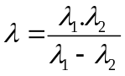. B. 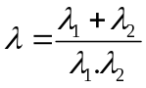. C. 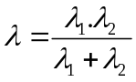. D. 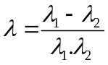.
Câu 8: Giao thoa ánh sáng. Gọi i là khoảng vân. Khoảng cách gần nhất từ vân sáng bậc 3 đến vân tối thứ 7 là :
A. 4,5.i. B. 4,0.i. C. 3,5.i. D. 3,0.i.
Câu 9: Phát biểu nào sau đây sai?
A. Ánh sáng đơn sắc không bị tán sắc khi đi qua lăng kính.
B. Ánh sáng trắng khi đi qua lăng kính, tia đỏ bị lệch ít nhất, tia tím bị lệch nhiều nhất.
C. Ánh sáng trắng là tổng hợp vô số các ánh sáng đơn sắc có màu biến thiên liên tục từ đỏ đến tím.
D. Chiết suất của lăng kính đối với các ánh sáng đơn sắc khác nhau thì khác nhau và lớn nhất với ánh sáng đỏ, nhỏ nhất đối với ánh sáng tím.
Câu 10: Trong thang sóng điện từ, các tia được sắp xếp theo tần số giảm dần :
A. Tia hồng ngoại, ánh sáng nhìn thấy, tia tử ngoại, tia X.
B. Tia X, tia tử ngoại, ánh sáng nhìn thấy, tia hồng ngoại.
C. Tia X, tia tử ngoại, tia hồng ngoại, ánh sáng nhìn thấy.
D. Tia hồng ngoại, ánh sáng nhìn thấy, tia X , tia tử ngoại.

Câu 11: Tính chất nào sau đây đúng khi nói về tia hồng ngoại ?
A. Diệt tế bào da, tế bào võng mạc. B. Có tác dụng nhiệt rất mạnh.
C. Làm phát quang một số chất. D. Làm ion hóa không khí.
Câu 12: Một chất phóng xạ có chu kì T. Sau khoảng thời gian t = 4T thì số hạt phân rã hết bao nhiêu phần trăm ?
A. 93,75 %. B. 12,50 %. C. 6,25 %. D. 87,50 %.
Câu 13: Hạt proton có động năng bằng 5,45 MeV bắn vào hạt 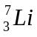đứng yên thu được hai hạt X giống nhau có cùng động năng. Biết m_{p} = 1,00728u; m_{Li} = 7,016u; m_{X} = 4,0026 u; 1u = 931,5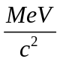. Góc hợp bởi hai hạt X có giá trị gần bằng :
A. 80⁰ B. 120⁰ C. 60⁰ D. 160⁰
Câu 14: Chiếu các tia sáng tím,lục,đỏ từ nước ra không khí dưới cùng góc tới, gọi r_{t} , r_{l} , r_{d} là góc khúc xạ màu tím, lục, đỏ. Hệ thức đúng ?
A. 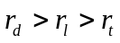 B. 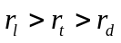 C. 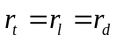 D. 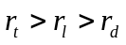
Câu 15: Hai nguồn sáng phát ra hai ánh sáng đơn sắc có bước sóng lần lượt là và . Biết 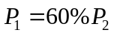. Tỉ số 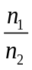theo và là :
A. 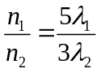. B. 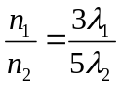. C. 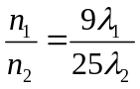. D. 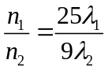.
Câu 16: Hạt proton bắn vào hạt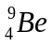đứng yên thu được hạtvà hạt X. Biết m_{p} = 1,00728u; m_{Be} = 9,01218u; m = 4,0026 u; m_{X} = 6,01512u; 1u = 931,5. Chọn phát biểu đúng ?
A. Năng lượng thu vào bằng 3,24162 MeV. B. Năng lượng tỏa ra bằng 3,24162 MeV.
C. Năng lượng thu vào bằng 1,62081 MeV. D. Năng lượng tỏa ra bằng 1,62081 MeV.
Câu 17: Giao thoa ánh sáng. Khoảng cách hai khe là a = 1,0 mm. Khoảng cách hai khe đến màn là D = 3 m. Chiếu ánh sáng có bước sóng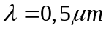. Tại hai vị trí M, N trên màn cùng bên vân sáng trung tâm, cách vân sáng trung tâm lần lượt 4 mm và 10 mm. Giữa M và N có bao nhiêu vân sáng ?
A. 3. B. 6. C. 5. D. 4.
Câu 18: Giao thoa ánh sáng. Chiếu ánh sáng có bước sóngvào khe I – âng với khoảng cách hai khe a = 1 mm, ta thấy tại vị trí M trên màn cách vân sáng trung tâm 0,975 mm có vân tối thứ 2. Nếu dịch chuyển màn ra xa thêm một đoạn 2 m thì tại M chuyển thành vân tối thứ nhất. Giá trị là :
A. 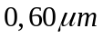 B. 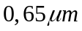 C. 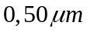 D. 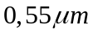
Câu 19: Tính chất nào đây không phải là tính chất chung của tia tử ngoại và tia X ?
A. Tác dụng lên phim ảnh. B. Xuyên qua lá nhôm dày vài cm.
C. Làm phát quang một số chất. D. Gây ra hiện tượng quang điện ngoài.
Câu 20: Phát biểu nào sau đây sai ?
A. Trong chân không, photon bay dọc theo tia sáng với vận tốc 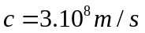.
B. Các ánh sáng đơn sắc khác nhau thì năng lượng của photon khác nhau.
C. Ánh sáng được tạo thành bởi các hạt gọi là photon.
D. Năng lượng của photon phụ thuộc vào cường độ chùm sáng.
Câu 21: Gọi 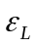,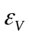,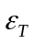lần lượt là năng lượng của bức xạ lục, vàng, tím. Chọn hệ thức đúng ?
A. 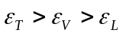 B. 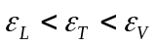 C. 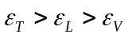 D. 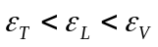
Câu 22: Trong mạch dao động lí tưởng LC. Phát biểu nào sau đây đúng ?
A. Điện tích và điện áp biến thiên vuông pha.
B. Điện tích, điện áp và cường độ dòng điện biến thiên cùng tần số.
C. Điện tích, điện áp và cường độ dòng điện biến thiên cùng pha.
D. Điện tích biến thiên sớm pha hơn cường độ dòng điện biến thiên một góc .
Câu 23: Chất phóng xạ 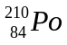phóng xạ tạo thành Pb. Vào thời điểm t₁ thì tỉ số giữa số hạt Po và Pb là . Vào thời điểm t₂ = t₁ + 3T thì tỉ số giữa số hạt Po và Pb lúc này là :
A. 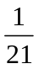 B. C. 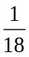 D. 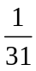
Câu 24: Đặc điểm nào sau đây là sai khi nói về sóng điện từ ?
A. Sóng điện từ là sóng ngang.
B. Sóng điện từ cũng bị phản xạ và khúc xạ như ánh sáng.
C. Dao động của điện trường và từ trường tại một điểm luôn vuông pha.
D. Sóng điện từ mang năng lượng.
Câu 25: Phản ứng nhiệt hạch 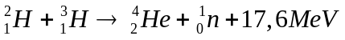. Năng lượng tỏa ra khi tổng hợp được 2 (g)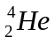là :
A. 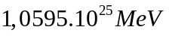. B. 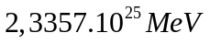. C. 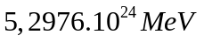. D. 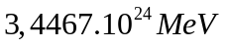.
Câu 26: Giao thoa ánh sáng. Chiếu ánh sáng có bước sóng từ 380 nm đến 760 nm. Tại vị trí M trên màn có hiệu khoảng cách đến hai nguồn là 3,5có bao nhiêu bức xạ cho vân sáng ?
A. 5. B. 4. C. 6. D. 3.
Câu 27: Theo thuyết tương đối .Một vật có khối lượng nghỉ m₀, khi chuyển động với tốc độ v thì khối lượng sẽ tăng thành
A. 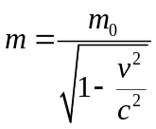. B. 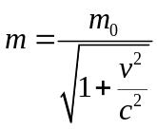. C. 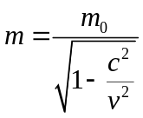. D. 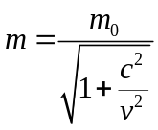.
Câu 28: Mạch dao động lí tưởng LC. Gọi I₀ là cường độ dòng điện cực đại, i là cường độ dòng điện trong mạch và u điện áp hai bản tụ. Hệ thức nào sau đây đúng ?
A. 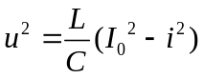. B. 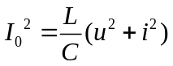. C. 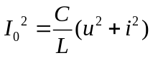. D. 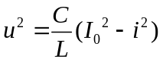.
Câu 29: Máy thu sóng điện từ. Khi mạch thu được sóng có tần số bằng 100 MHz thì bước sóng là :
A. 1 m B. 3 m C. 9 m D. 6 m
Câu 30: Phản ứng hạt nhân không tuân theo định luật bảo toàn nào sau đây ?
A. số nuclon B. năng lượng C. động lượng. D. số proton
Câu 31: Mạch dao động lí tưởng LC với 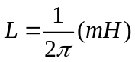 và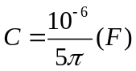. Chu kì của mạch dao động bằng :
A. 3.10⁻⁵ (s). B. 4.10⁻⁵ (s). C. 2.10⁻⁵ (s). D. 10⁻⁵ (s).
Câu 32: Phát biểu nào sau đây sai khi nói về tia phóng xạ ?
A. Tiabay với tốc độ khoảng 3.10⁸ m/s.
B. Tia, tia bị lệch trong từ trường còn tiakhông lệch trong từ trường.
C. Tiabay với tốc độ khoảng 2.10⁷ m/s.
D. Tia, tiavà tiacó cùng bản chất.
Câu 33: Cho hai hạt nhân 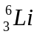và . So với hạt nhân Li thì hạt nhân Be có :
A. nhiều hơn 1 proton và 3 nuclon. B. nhiều hơn 1 nơtron và 2 proton.
C. nhiều hơn 1 nơtron và 3 nuclon. D. nhiều hơn 1 proton và 3 nơtron.
Câu 34: Mạch dao động lí tưởng LC. Vào thời điểm t thì điện tích của tụ là 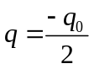 và đang giảm. Sau thời điểm t là 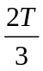thì điện tích của tụ là
A. 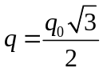 B. 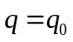 C. 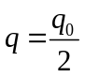 D. 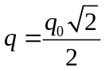
Câu 35: Công thoát của một kim loại là 2,26 eV;h = 6,625.10⁻³⁴ Js,c = 3.10⁸ m/s. Giới hạn quang quang điện kim loại đó là :
A. B. 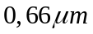 C. D. 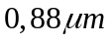
Câu 36: Chọn phát biểu đúng khi nói về pin quang điện ?
A. Biến đổi nhiệt năng thành điện năng. B. Biến đổi cơ năng thành điện năng.
C. Biến đổi quang năng thành điện năng. D. Biến đổi hóa năng thành điện năng.
Câu 37: Giao thoa ánh sáng. Khoảng cách hai khe là a = 1,2 mm. Khoảng cách hai khe đến màn là D = 2,6 m. Chiếu ánh sáng có bước sóng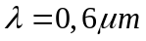. Khoảng vân i bằng :
A. 1,3 mm. B. 1,5 mm. C. 0,8 mm. D. 1,0 mm.
Câu 38: Hạt nhân 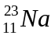có khối lượng m_{Na} = 22,983734u; m_{p} = 1,00728u; m_{n} = 1,00866u; 1u = 931,5. Năng lượng liên kết hạt nhân là :
A. 185,26 MeV. B. 86,55 MeV. C. 186,55 MeV. D. 85,26 MeV.
Câu 39: Mạch dao động lí tưởng LC với tần số f = 50 Hz. Điện tích cực đại 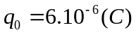. Vào thời điểm t = 0 thì điện tích của tụ 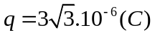và i > 0. Phương trình của q là :
A. 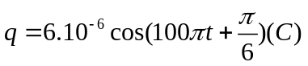. B. 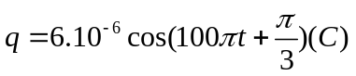.
C. 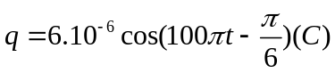. D. 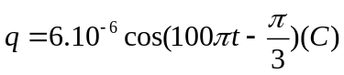.
Câu 40: Theo mẫu nguyên tử Bo. Gọi r₀ là bán kính quỹ đạo K thì bán kính quỹ đạo N là :
A. 9r₀. B. 25r₀. C. 16r₀. D. 4r₀.

-----------------------------------------------
----------- HẾT ----------

